Termopar para alta temperatura con protección adicional de vidrio de zafiro

Barcelona, mayo de 2017.
El nuevo termopar de WIKA para alta temperatura, modelo TC84, ofrece máxima seguridad y una vida útil prolongada; su robustez se debe a la combinación de un tubo protector de zafiro y una cámara de seguridad de dos etapas. Este instrumento de medida se puede suministrar asimismo en versiones ATEX o con certificación IECEx.

Las aplicaciones típicas del modelo TC84 se hallan en reactores de gasificación –que alcanzan temperaturas de proceso de hasta 1700 °C y cargas de presión de hasta 65 bar– y en unidades de recuperación de azufre. El diseño patentado de este instrumento de medida protege al termopar, fabricado en metales preciosos, de los efectos dañinos del proceso mediante dos tubos protectores: un tubo externo cerámico y un tubo interno de vidrio de zafiro monocristalino, que retarda eficazmente el envenenamiento del termopar; en caso de rotura accidental, el sistema de sellado doble de la cámara de seguridad evita el escape de sustancias tóxicas.
La construcción del termopar obedece también a conceptos económicos: si un termopar TC84 se daña debido a cargas extremas, se puede reparar cambiando las piezas sumergidas; no es necesario adquirir un instrumento nuevo. El tubo protector de zafiro hace asimismo innecesaria una costosa purga con gas inerte —de protección del termopar—.

Caracteres: 1181
Referencia: TC84

Fabricante:
WIKA Alexander Wiegand SE & Co. KG
Alexander-Wiegand-Straße 30
63911 Klingenberg/Germany
Tel. +49 9372 132-0
Fax +49 9372 132-406
vertrieb@wika.com
www.wika.de

Foto WIKA:
Termopar para altas temperaturas, modelo TC84

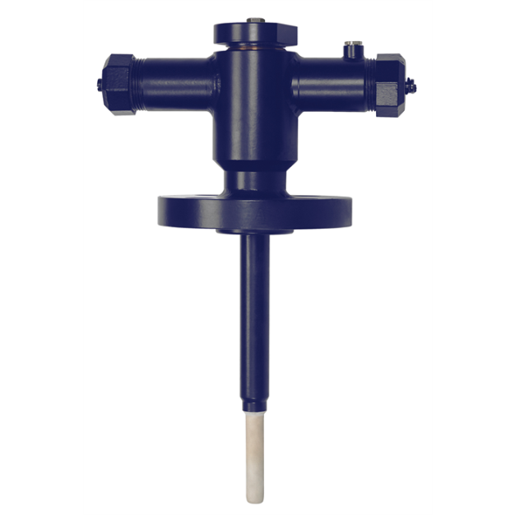

Redacción:
Instrumentos WIKA S.A.U.
Chassan Jalloul
Marketing
Josep Carner 11 - 17
08210 Sabadell
Tel. +34 933 938 630
chassan.jalloul@wika.com
www.wika.es

Nota de prensa 09/2017

